Юзабилити-тестирование приложения "Заметки для совещаний"
Кейс-задача № 5. Выполнил(а): ____________________ Научный руководитель: ____________________
Введение
Продукт: мобильное приложение из кейс-задачи № 4 для записи итогов совещаний, собраний и деловых встреч. Есть поиск по словам, фильтры по дате и типу, экспорт и импорт заметок.
Цель: проверить, насколько быстро и без ошибок пользователи записывают итоги встреч и находят договорённости, и найти барьеры для ежедневного использования в компании.
Метрики и цели: успешность задач >= 80 %, ошибок <= 1 на задачу, время не выше целевого, SUS >= 80.
Гипотезы
- Г1: заметку можно создать без подсказок меньше чем за минуту.
- Г2: нужная договорённость находится поиском с первой попытки.
- Г3: перенос заметок на новый телефон понятен без инструкции.
Методы и участники
Модерируемое тестирование по методу "думай вслух", 5 сессий по 40 минут, запись экрана и голоса. После каждой задачи участник оценивал её лёгкость (SEQ, 1-7), в конце заполнял анкету SUS.
Участники (5 человек, ходят на встречи 3+ раза в неделю): офис-менеджер, менеджер по продажам, руководитель проекта, HR-специалист, секретарь руководителя; 24-45 лет.
№ | Задача сценария
1 | Записать итоги вчерашнего совещания
2 | Найти, что решили по договорам
3 | Показать деловые встречи за прошлую неделю
4 | Добавить новое решение в существующую заметку
5 | Удалить заметку и вернуть её
6 | Перенести все заметки на новый телефон

Результаты
Базовые операции понятны всем; провалы приходятся на поиск, фильтры и перенос данных
73 %  Успешность задач  22 из 30 попыток, цель 80 % | 67 с  Среднее время задачи  цель 41 с | 1,1  Ошибки на задачу  цель <= 1 | 68  Балл SUS  средний уровень, цель 80

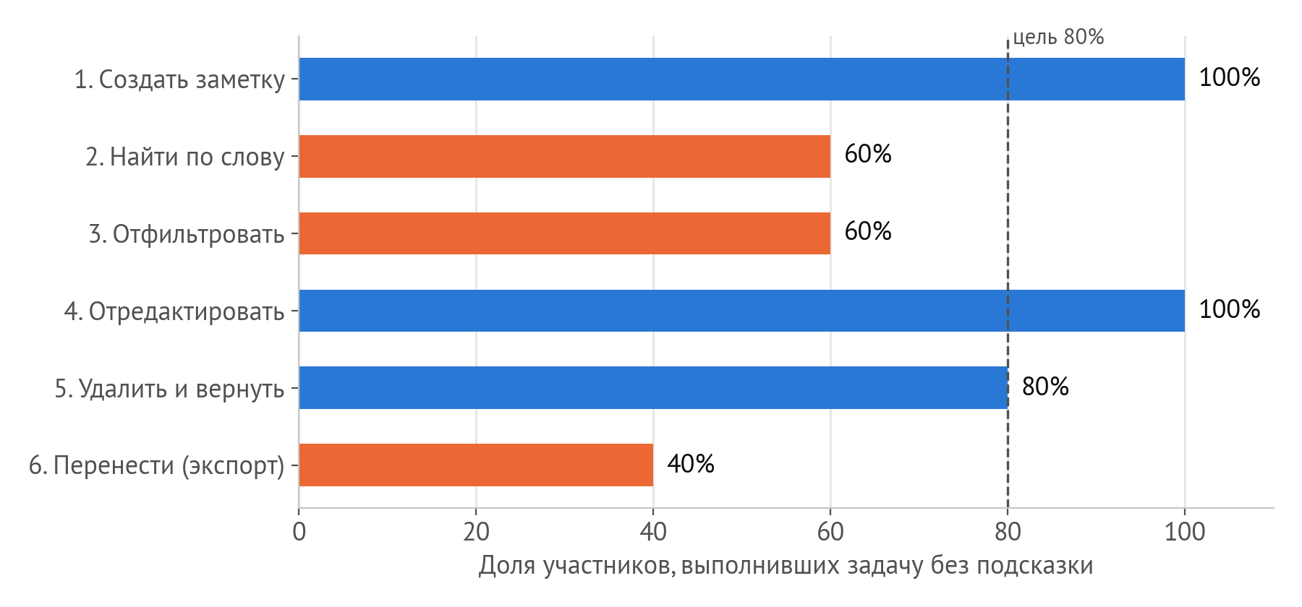
- Г1 подтверждена: создание и редактирование выполнили 100 % участников.
- Г2 не подтверждена: поиск успешен у 60 %, 52 с вместо 20 с.
- Фильтры: 60 %, 95 с вместо 30 с; иконку фильтров принимают за сортировку.
- Г3 не подтверждена: перенос данных выполнили только 40 %, SEQ 3,2 из 7.

Ключевые проблемы на экранах приложения
Критичность оценена по частоте и влиянию на результат
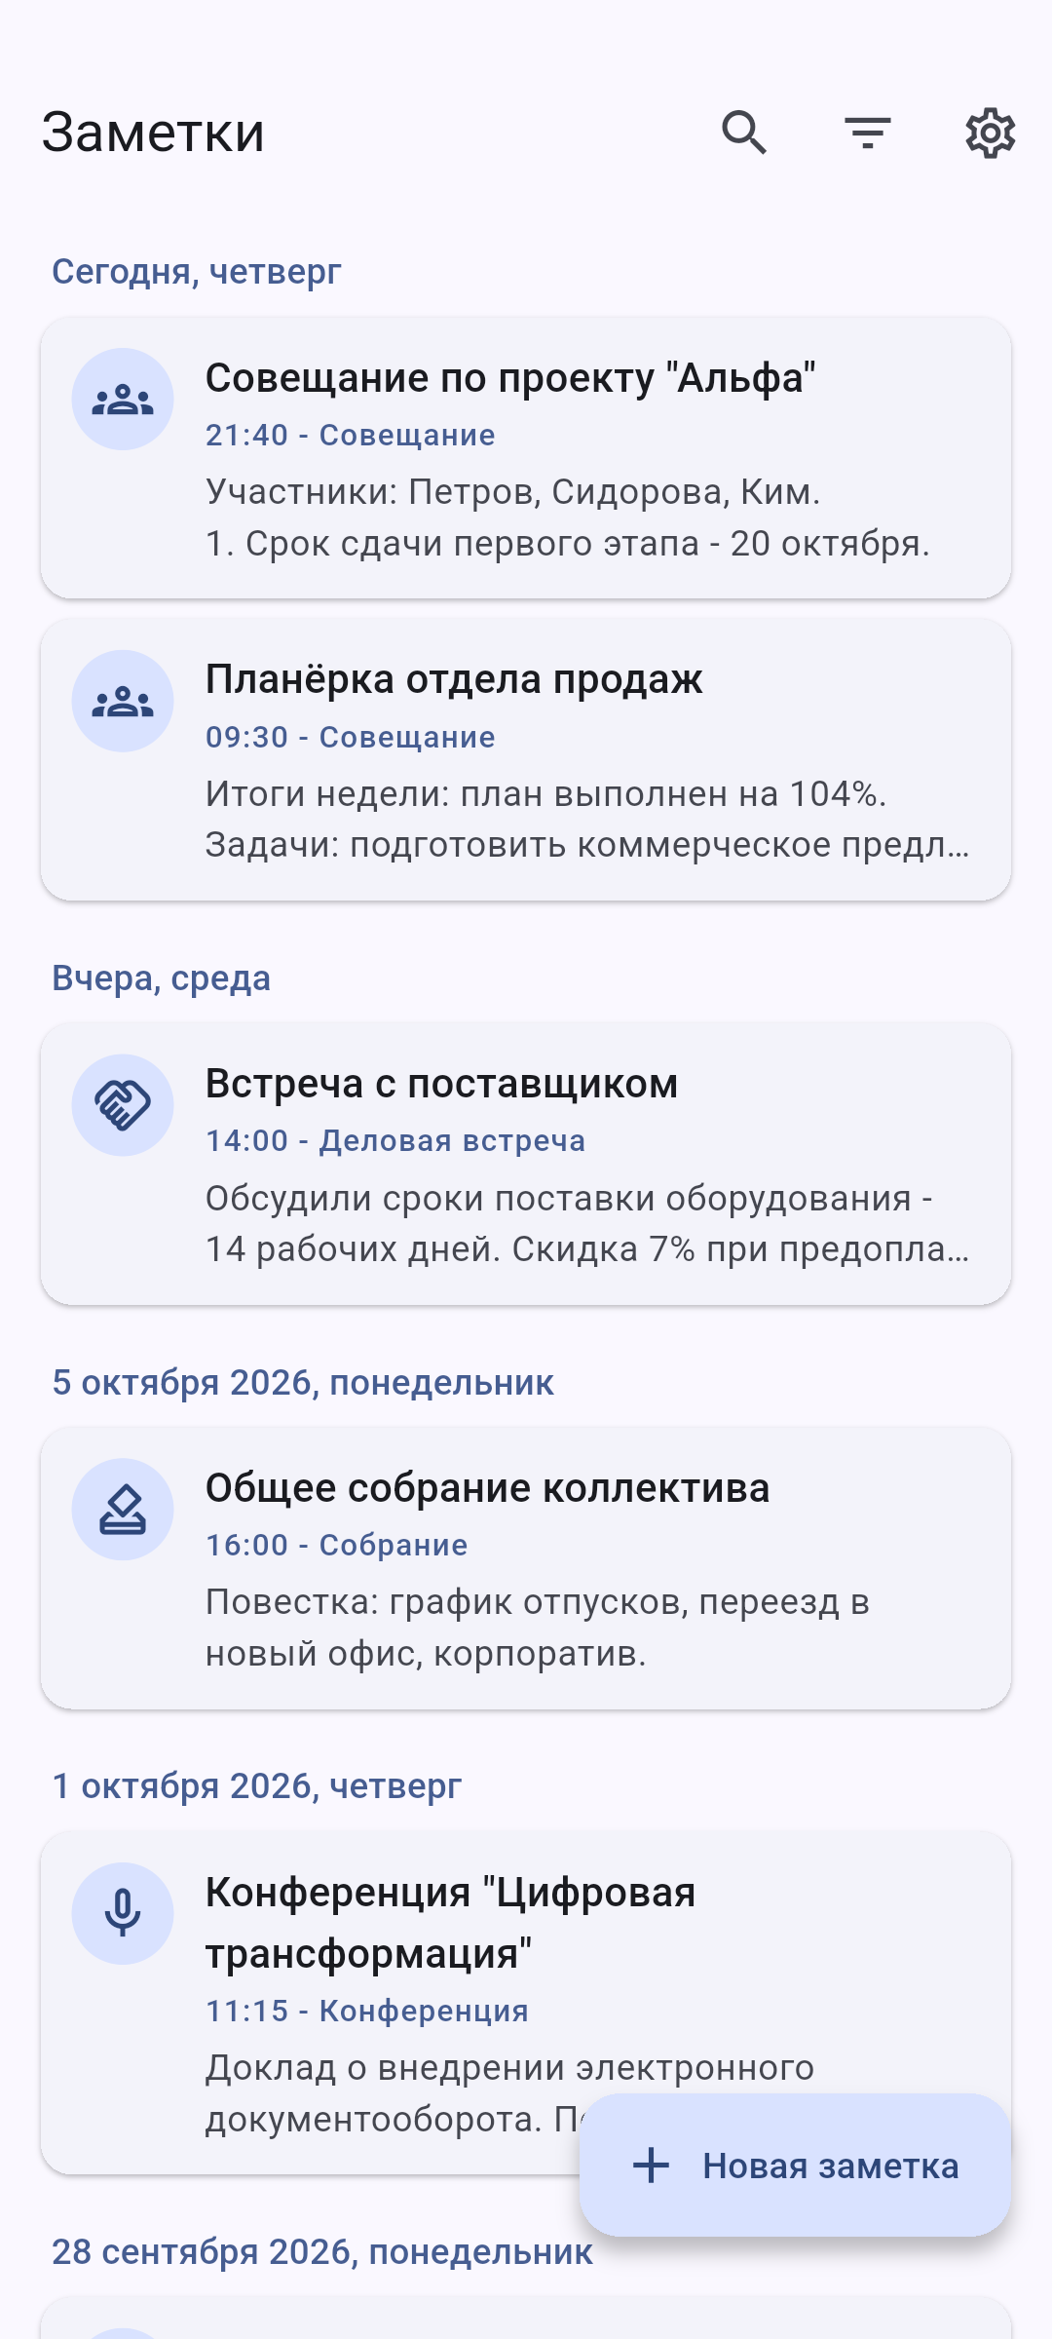  Список (высокая)  Фильтры спрятаны за иконкой; кнопка "Новая заметка" перекрывает текст карточки | 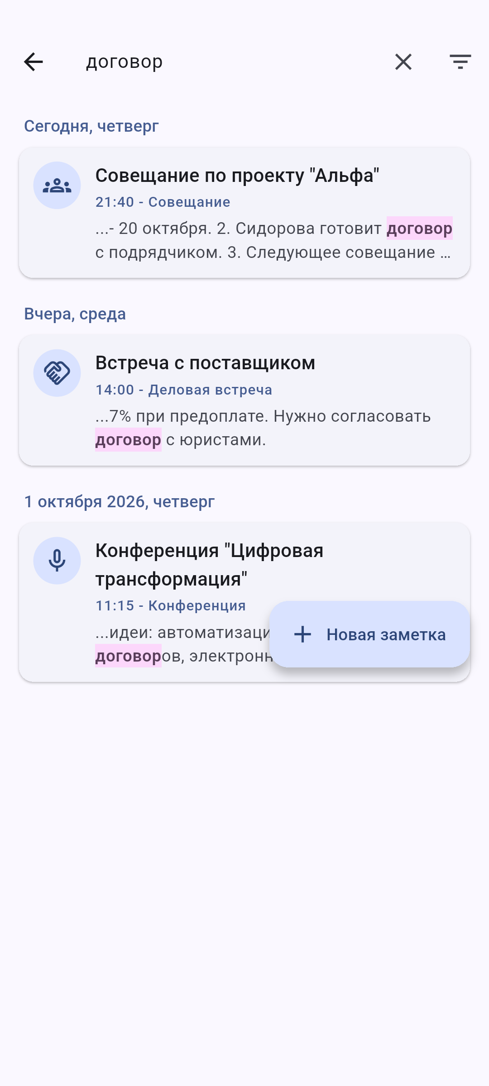  Поиск (критическая)  Ищется только точное совпадение: "договора" не находит "договор"
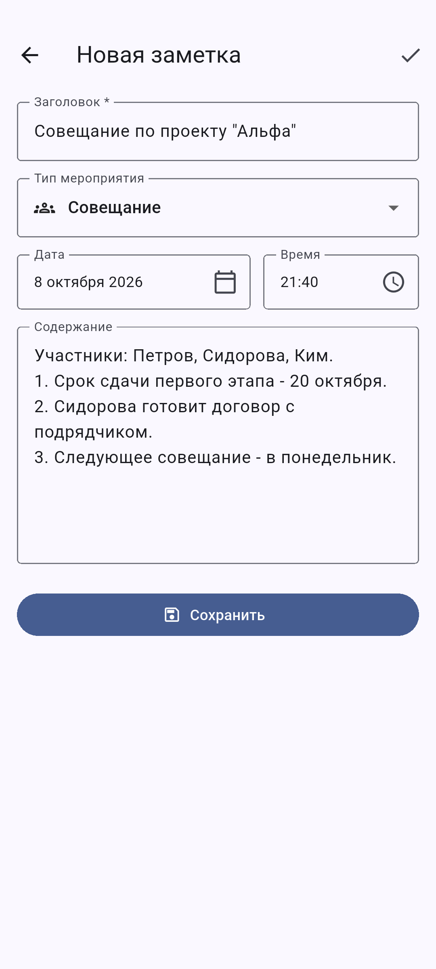  Создание (средняя)  Дата по умолчанию сегодняшняя; решения и сроки вводятся одним текстом | 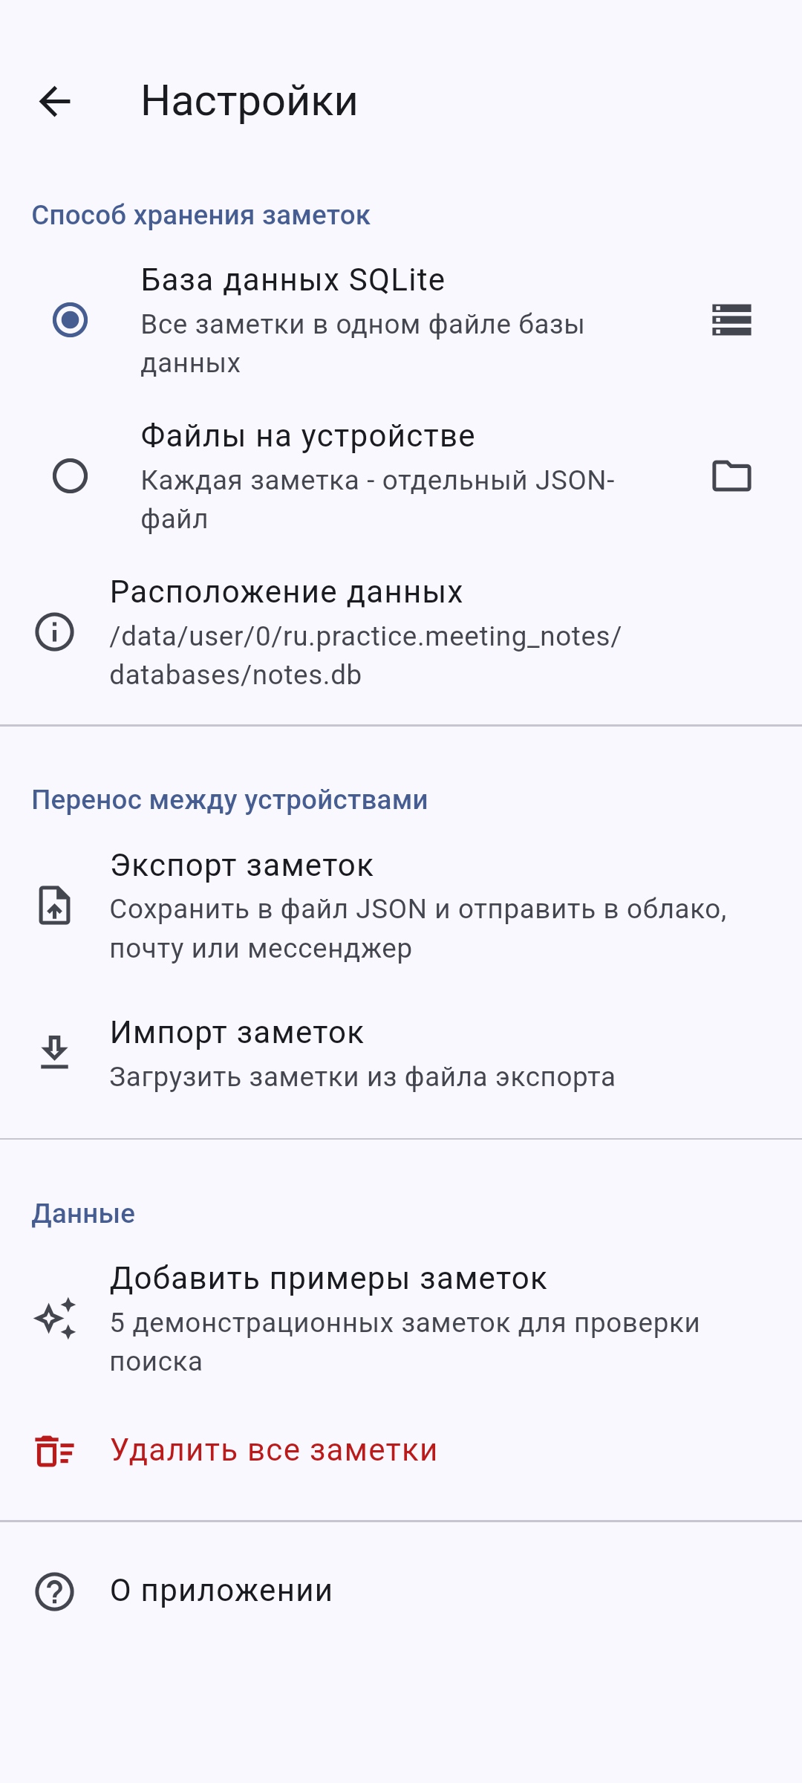  Настройки (высокая)  SQLite, JSON и путь к файлу непонятны; экспорт не находят без подсказки

Рекомендации и бизнес-эффект
Сначала быстрые победы: большое влияние при малой трудоёмкости
№ | Что сделать | Приоритет | Ожидаемый эффект
1 | Поиск по основе слова (без учёта окончаний) с допуском одной опечатки | Высокая | Успешность поиска 60% -> 95%
2 | Быстрые фильтры под строкой поиска: "Сегодня", "Неделя", типы встреч | Высокая | Выборка за период: 95 с -> 30 с
3 | Раздел "Резервная копия и перенос" с мастером в 2 шага вместо SQLite и JSON | Высокая | Перенос данных 40% -> 85%
4 | Отступ под кнопкой "Новая заметка", чипы "Сегодня / Вчера" у поля даты | Средняя | Нет перекрытий и ошибок в датах
5 | Шаблон протокола: решения, ответственный, срок, напоминание (релиз 2.0) | Средняя | Контроль поручений в приложении

~190 ч  Экономия времени в год  компания на 50 сотрудников | ~135 тыс.  Рублей экономии  при 700 руб. за час | ~90 тыс.  Рублей затрат на 1-4  ~60 ч разработки | ~8 мес.  Окупаемость  плюс меньше потерянных решений

Обратная связь и заключение
Отзыв участника У3 (руководитель проекта, 38 лет), оценка 7 из 10
"Заметку создал меньше чем за минуту, удобно, что лента разбита на "Сегодня" и "Вчера". Но ввёл "договора", получил пустой список и решил, что заметка пропала. Иконку фильтров принял за сортировку, а настройки с SQLite и JSON - это для программистов, побоялся что-то нажать. Если поиск будет находить слово в любой форме, а перенос станет в один клик, порекомендую команде."
Заключение
- Тестирование с 5 представителями целевой аудитории показало: ядро продукта работает, создание и редактирование заметок понятны всем.
- Главные барьеры: поиск без учёта словоформ, скрытые фильтры и технический язык настроек. Из-за них успешность 73 %, а SUS 68 вместо 80.
- Пункты 1-4 рекомендаций укладываются в 1-2 спринта и окупаются примерно за 8 месяцев. Главная выгода: договорённости не теряются, а сотрудники продолжают пользоваться продуктом.
- Следующий шаг: внедрить изменения и повторить тест на 5 новых участниках. Цель: успешность >= 90 %, SUS >= 80.

